**Accidentes que involucran sustancias químicas**

**Número de Accidentes**

**Número de accidentes con sustancias químicas peligrosas**

**Número de accidentes con sustancias químicas peligrosas**

**Sustancias químicas involucradas en accidentes**

**Sustancias químicas peligrosas involucradas en los accidentes**

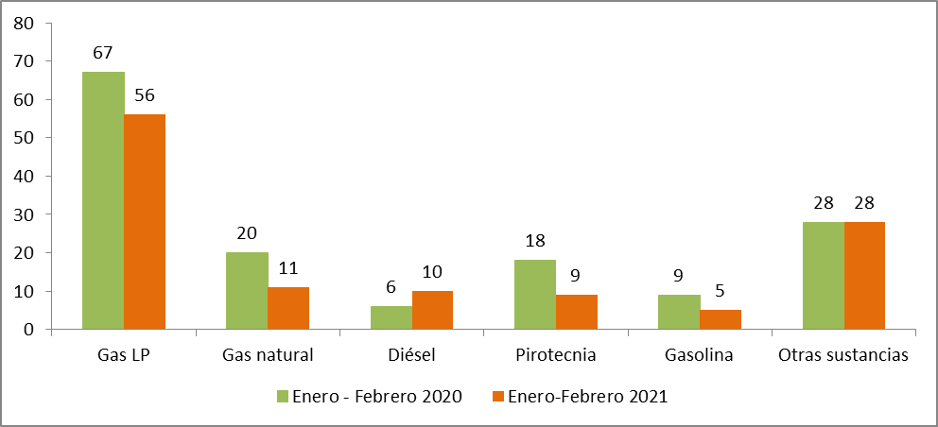

**Muertos y lesionados**

**Número de muertos y lesionados por accidentes con sustancias químicas peligrosas**

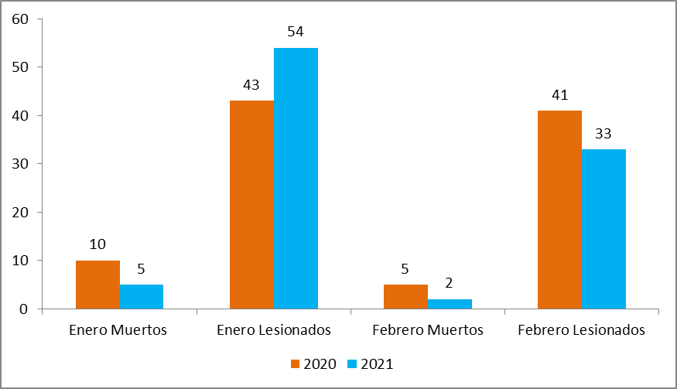

**Número de muertos y lesionados por accidentes con sustancias químicas peligrosas**

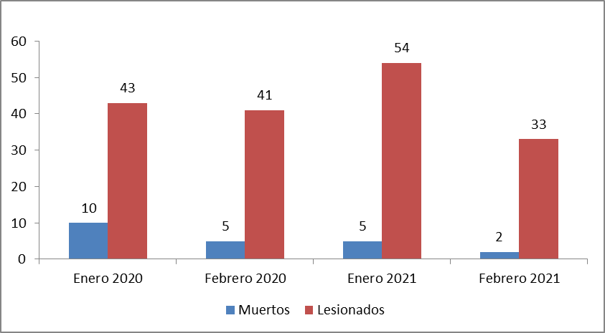

**Causas de los accidentes**

|  |  |  |
| --- | --- | --- |
| **Accidentes Enero-Febrero 2020** | | |
| **Causa** | **Número de accidentes** | **Porcentaje (%)** |
| Desconocida | 89 | 60.1 |
| Error humano | 25 | 16.9 |
| Falla en instalación | 13 | 8.8 |
| Otra | 8 | 5.4 |
| Falla en equipo | 9 | 6.1 |
| Intencional | 4 | 2.7 |
| **Total** | **148** | **100.0%** |

|  |  |  |
| --- | --- | --- |
| **Accidentes Enero-Febrero 2021** | | |
| **Causa** | **Número de accidentes** | **Porcentaje (%)** |
| Desconocida | 74 | 62.2% |
| Error humano | 17 | 14.3% |
| Intencional | 11 | 9.2% |
| Falla en equipo | 10 | 8.4% |
| Otra | 5 | 4.2% |
| Falla en instalación | 2 | 1.7% |
| **Total** | **119** | **100.0%** |

**Causas de los accidentes con sustancias químicas peligrosas**

